#Лабораторный практикум c R
Преподаватель
Иванов Иван Никифорович
Студент
Сидоров Иван Иваныч, 2 курс, 5 группа, ПМ
Вариант № 1

Задание 1. Управление данными в R
Скопировать файл “QC#.txt” (# - номер варианта) из папки “DATA” в рабочую директорию (узнать путь к рабочей директории можно вызовом getwd() в консоли). Ввести данные из текстового файла согласно варианту (функция “read.table”). Сохранить в переменную qc (таблица данных).
Вариант 1, файл data/DATA/QC1.TXT. Порядок признаков в таблице вариантов: н, б, п, №изг, №пост, н, н, н, №вд.
qc <- read.table("data/DATA/QC1.TXT", header = FALSE)
Вывести размерность таблицы данных(dim).
dim(qc)
## [1] 100 9
Вывести первые 3 записи таблицы (head).
head(qc, 3)
## V1 V2 V3 V4 V5 V6 V7 V8 V9
## 1 50.75 2 2 1 4 31.18 16.644 4.565 4
## 2 54.70 2 3 1 4 31.88 18.210 4.555 3
## 3 57.66 5 1 1 4 30.96 19.536 5.765 3
Изменить имена переменных в таблице (names) согласно: “б”-“kit”, “п”-“nbug”,“№изг”-“maker”,“№пост”-“vendor”,“№вд”-“bug” “н” - последовательно проименовать как “с1”, “c2”,“c3”,“c4” (порядок переменных - согласно варианту). Вывести часть таблицы функцией head.
names(qc) <- c("c1", "kit", "nbug", "maker", "vendor", "c2", "c3", "c4", "bug")
head(qc)
## c1 kit nbug maker vendor c2 c3 c4 bug
## 1 50.75 2 2 1 4 31.18 16.644 4.565 4
## 2 54.70 2 3 1 4 31.88 18.210 4.555 3
## 3 57.66 5 1 1 4 30.96 19.536 5.765 3
## 4 56.43 1 1 1 3 30.42 18.783 4.725 5
## 5 52.69 6 2 2 3 32.76 17.760 4.200 3
## 6 55.26 2 5 1 2 32.56 18.675 5.365 6
Вывести общую статистику по переменной vendor (summary из Раздела 2). Обращаться к переменной через “$”.
summary(qc$vendor)
## Min. 1st Qu. Median Mean 3rd Qu. Max.
## 1.00 2.00 3.00 2.87 4.00 4.00
Преобразовать vendor в переменную-фактор (c помощью as.factor, для доступа к переменной обратиться к столбцу с помощью оператора []). Вывести общую статистику для преобразованной переменной vendor (summary).
qc["vendor"] <- as.factor(qc[["vendor"]])
summary(qc$vendor)
## 1 2 3 4
## 14 23 25 38
Подсчитать количество изделий, у которых число дефектов больше 3 (функция sum и оператор условия).
sum(qc$nbug > 3)
## [1] 14
Вывести наблюдение, для которого количество некретических дефектов равно максимальному (оператор [] к переменной qc, функция max).
qc[qc$nbug == max(qc$nbug), ]
## c1 kit nbug maker vendor c2 c3 c4 bug
## 93 53.14 5 7 2 4 37.35 17.877 4.56 6

Задание 2. Описательная статистика и графический анализ
Присоединить таблицу данных qc к списку текущих переменных (attach). Далее обращаться к именам переменных напрямую. Загрузить дополнительную библиотеку (для вычисления коэффициентов асимметрии и эксцесса).
attach(qc)
library("e1071")
В данном пункте статистики и графики выводятся только для переменной c1.
Вычислить среднее (mean) и медиану (median).
mean(c1)
## [1] 54.7083
median(c1)
## [1] 54.92
Среднее и медиана близки: распределение c1 примерно симметрично.
Вычислить выборочные квартили Q1,Q2,Q3 (quantile), а также интерквартильный размах с помощью указанной функции.
quantile(c1, probs = c(0.25, 0.5, 0.75))
## 25% 50% 75%
## 53.5075 54.9200 56.2775
IQR(c1)
## [1] 2.77
Вывести комплексную статистику по переменной (summary).
summary(c1)
## Min. 1st Qu. Median Mean 3rd Qu. Max.
## 49.86 53.51 54.92 54.71 56.28 57.96
Вычислить дисперсию (var) для переменных с1 и c1*2+100 в указанном порядке и сравнить результаты.
var(c1)
## [1] 3.414362
var(c1 * 2 + 100)
## [1] 13.65745
Дисперсия второй величины в четыре раза больше: сдвиг на 100 не влияет на разброс, а множитель 2 увеличивает дисперсию в $2^{2}$ раз.
Построить гистограмму (hist).
hist(c1, main = "Гистограмма c1", xlab = "c1", col = "grey80")
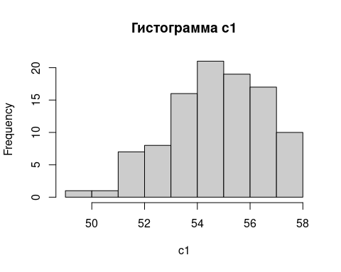
Вывести асимметрию(skewness) и эксцесс (kurtosis) в указанном порядке.
skewness(c1)
## [1] -0.4037598
kurtosis(c1)
## [1] -0.4987426
Проверить нормальность остатков с помощью статистического теста Лиллиефорса (lillie.test - Раздел 2).
library(nortest)
lillie.test(c1)
##
## Lilliefors (Kolmogorov-Smirnov) normality test
##
## data: c1
## D = 0.060991, p-value = 0.478

Задание 3. Анализ статистических зависимостей
Перекодировать переменную kit так, чтобы она принимала только два значения: 1 и 2 (1 при kit<3, 2 - иначе).
kit <- ifelse(kit < 3, 1, 2)
Вычислить ранговый коэффициент корреляции Спирмена (cor,method=“spearman”) для переменных kit и maker.
cor(kit, maker, method = "spearman")
## [1] 0.09929932
Вывести таблицу сопряженности (table) по переменным kit и maker.
table(kit, maker)
## maker
## kit 1 2
## 1 29 22
## 2 23 26
Для переменных с1,с3 вычислить коэффициент корреляции с проверкой статистической значимости (cor.test).
cor.test(c1, c3)
##
## Pearson's product-moment correlation
##
## data: c1 and c3
## t = 17.898, df = 98, p-value < 2.2e-16
## alternative hypothesis: true correlation is not equal to 0
## 95 percent confidence interval:
## 0.8195065 0.9143318
## sample estimates:
## cor
## 0.8750684
Вывести корреляционную матрицу по всем числовым характеристикам с1-c4 (cor). Для выбора нужных столбцов таблицы воспользоваться оператором “[]” (выбирается сразу несколько столбцов, последовательность индексов задается с помощью функции c - Раздел 1, таблицы данных). Между какими переменными есть значимая корреляция?
num <- qc[, c("c1", "c2", "c3", "c4")]
C <- cor(num)
C
## c1 c2 c3 c4
## c1 1.000000000 0.003347985 0.87506839 0.539350201
## c2 0.003347985 1.000000000 -0.01003422 -0.009795793
## c3 0.875068389 -0.010034222 1.00000000 0.583419330
## c4 0.539350201 -0.009795793 0.58341933 1.000000000
Построить модель линейной регрессии для пары переменных, для которых коэффициент корреляции имеет наибольшее значение. Использовать функцию lm, зависимая переменная - с меньшим номером. Полученную модель сохранить в переменную linmod. Вывести общую статистику по модели (summary).
absC <- abs(C)
diag(absC) <- NA
pair_idx <- which(absC == max(absC, na.rm = TRUE), arr.ind = TRUE)[1, ]
pair <- colnames(C)[pair_idx]
pair_ord <- pair[order(as.integer(sub("c", "", pair)))]
dep <- pair_ord[1]
ind <- pair_ord[2]
pair
## [1] "c3" "c1"
linmod <- lm(reformulate(ind, response = dep), data = qc)
summary(linmod)
##
## Call:
## lm(formula = reformulate(ind, response = dep), data = qc)
##
## Residuals:
## Min 1Q Median 3Q Max
## -1.83620 -0.50124 -0.07263 0.42298 2.98774
##
## Coefficients:
## Estimate Std. Error t value Pr(>|t|)
## (Intercept) 12.633 2.353 5.37 5.3e-07 ***
## c3 2.309 0.129 17.90 < 2e-16 ***
## ---
## Signif. codes: 0 '***' 0.001 '**' 0.01 '*' 0.05 '.' 0.1 ' ' 1
##
## Residual standard error: 0.8989 on 98 degrees of freedom
## Multiple R-squared: 0.7657, Adjusted R-squared: 0.7634
## F-statistic: 320.3 on 1 and 98 DF, p-value: < 2.2e-16
Представить матрицу корреляции в более удобном виде(symnum, в качестве аргумента данной функции использовать результат функции cor).
symnum(C)
## c1 c2 c3 c4
## c1 1
## c2 1
## c3 + 1
## c4 . . 1
## attr(,"legend")
## [1] 0 ' ' 0.3 '.' 0.6 ',' 0.8 '+' 0.9 '*' 0.95 'B' 1
Построить диаграмму рассеяния (plot) с линией регрессии (abline) для переменных, которые участвуют в оцененной модели.
plot(qc[[ind]], qc[[dep]], xlab = ind, ylab = dep,
main = "Диаграмма рассеяния и линия регрессии")
abline(linmod, col = "red", lwd = 2)
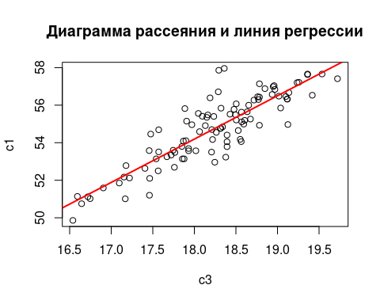
Вывести отдельно коэффициенты модели (coefficients).
coefficients(linmod)
## (Intercept) c3
## 12.632960 2.308915
Сохранить значения остатков (residuals) модели linmod в переменную res. Построить график “Квантиль-квантиль” (qqnorm) для остатков.
res <- residuals(linmod)
qqnorm(res, main = "Квантиль-квантиль для остатков")
qqline(res, col = "red")
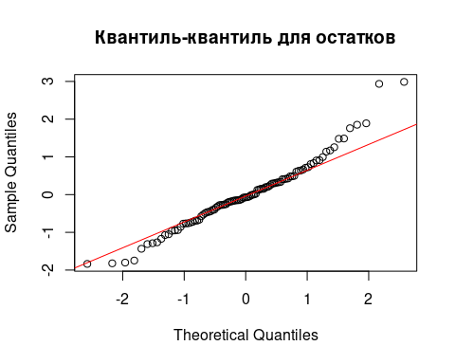
Проверить нормальность остатков с помощью статистического теста Колмогорова-Смирнова (ks.test - Раздел 2).
ks.test(res, "pnorm", mean(res), sd(res))
##
## One-sample Kolmogorov-Smirnov test
##
## data: res
## D = 0.079135, p-value = 0.5583
## alternative hypothesis: two-sided

Задание 4. Анализ неоднородных данных
Подсчитать частоты значений для переменной maker (table).
table(maker)
## maker
## 1 2
## 52 48
Последовательно применить двухвыборочный t-критерий (t.test) к переменным c1,c2,c3,с4. Ввборки значений каждой переменной разделяются на две подвыборки по значениям переменной maker (1 или 2). Вывести результаты (статистику по тесту) для той переменной (одной из c1,c2,c3,с4), для которой наблюдается значимое (на уровне 0.05) различие средних в двух подвыборках (значение p-value близко к нулю). Далее анализировать только выбранную переменную.
pvals <- sapply(c("c1", "c2", "c3", "c4"), function(v) {
t.test(qc[[v]][maker == 1], qc[[v]][maker == 2])$p.value
})
pvals
## c1 c2 c3 c4
## 2.374155e-01 2.259852e-13 4.914162e-01 8.622352e-01
chosen_name <- names(which.min(pvals))
chosen <- qc[[chosen_name]]
chosen_name
## [1] "c2"
t.test(chosen[maker == 1], chosen[maker == 2])
##
## Welch Two Sample t-test
##
## data: chosen[maker == 1] and chosen[maker == 2]
## t = -8.5391, df = 94.451, p-value = 2.26e-13
## alternative hypothesis: true difference in means is not equal to 0
## 95 percent confidence interval:
## -2.738593 -1.705349
## sample estimates:
## mean of x mean of y
## 32.01115 34.23313
Построить “ящики с усами” для анализируемой переменной в разрезе по номеру производителя (maker).
boxplot(chosen ~ maker, xlab = "maker", ylab = chosen_name,
main = paste("Ящики с усами:", chosen_name))
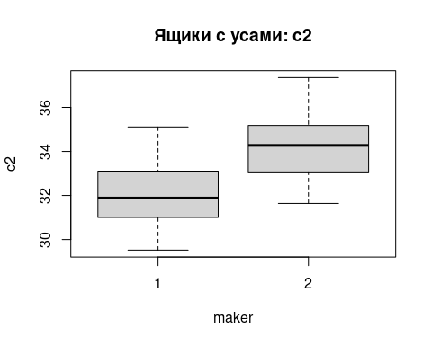
Построить график ядерной оценки плотности распределения (density) для анализируемой переменной.
plot(density(chosen), main = paste("Плотность", chosen_name), xlab = chosen_name)
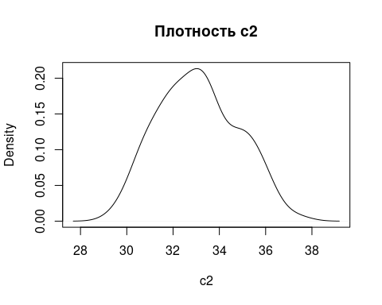

Задание 5. Классификация неоднородных данных
Построить диаграмму рассеяния (plot) для двух переменных, которые имеют наименьшую корреляцию (см. матрицу корреляции).
weak_idx <- which(absC == min(absC, na.rm = TRUE), arr.ind = TRUE)[1, ]
weak <- colnames(C)[weak_idx]
weak
## [1] "c2" "c1"
plot(qc[[weak[1]]], qc[[weak[2]]], xlab = weak[1], ylab = weak[2],
main = "Пара с наименьшей корреляцией")
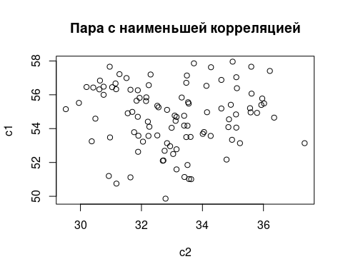
Объединить выбранные переменные в одну матрицу (cbind) и сохранить ее в новую переменную. Вывести первые три строки полученной матрицы (head).
xy <- cbind(qc[[weak[1]]], qc[[weak[2]]])
colnames(xy) <- weak
head(xy, 3)
## c2 c1
## [1,] 31.18 50.75
## [2,] 31.88 54.70
## [3,] 30.96 57.66
Выполнить кластерный анализ (kmeans) с разбиением на два класса в пространстве выбранных переменных (kmeans). В качестве первого аргумента функции kmeans необходимо передавать матрицу, а второго - количество классов (2), на которое производится разбиение. Сохранить результаты в переменную kmres и вывести частоты наблюдений в каждом оцененном классе (table).
set.seed(1)
kmres <- kmeans(xy, centers = 2)
table(kmres$cluster)
##
## 1 2
## 64 36
Вывести график (plot) с легендой (legend), на котором должна быть обозначена классовая принадлежность каждого наблюдения различными символами (параметр pch).
plot(xy, pch = kmres$cluster, col = kmres$cluster,
xlab = weak[1], ylab = weak[2],
main = "Два кластера")
legend("topright", legend = paste("класс", sort(unique(kmres$cluster))),
pch = sort(unique(kmres$cluster)),
col = sort(unique(kmres$cluster)))
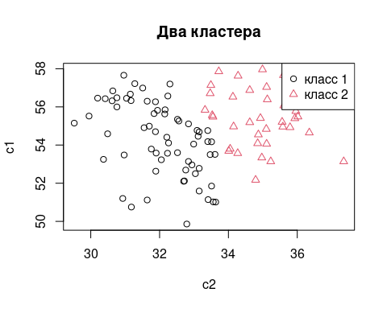
Отсоединить таблицу данных qc от списка текущих переменных (работа с данными закончена).
detach(qc)

